**Лабораторна робота № 3**

**Тема** Комбінування розмітки HTML та сценарію PHP. Використання функцій

**Мета** Навчитись створювати сценарії на мові РНР із включенням статичного HTML-коду

**Xід роботи:**

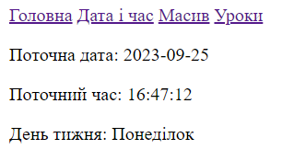

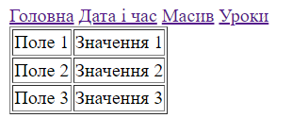



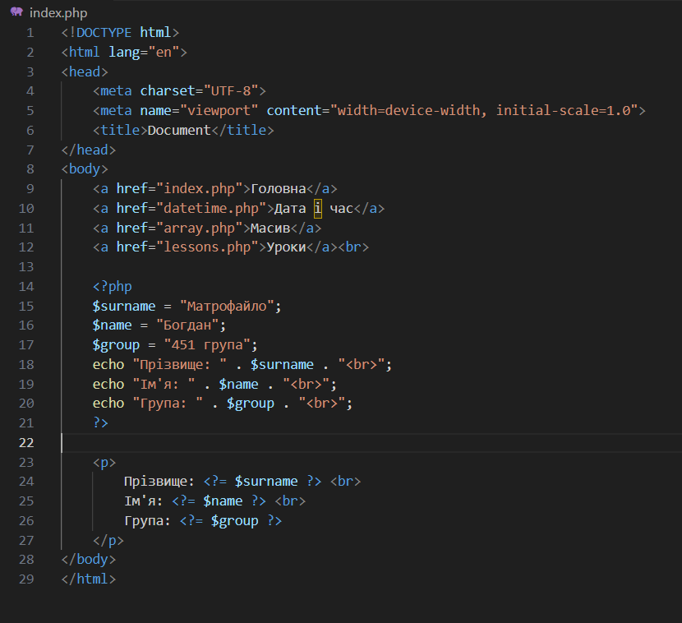

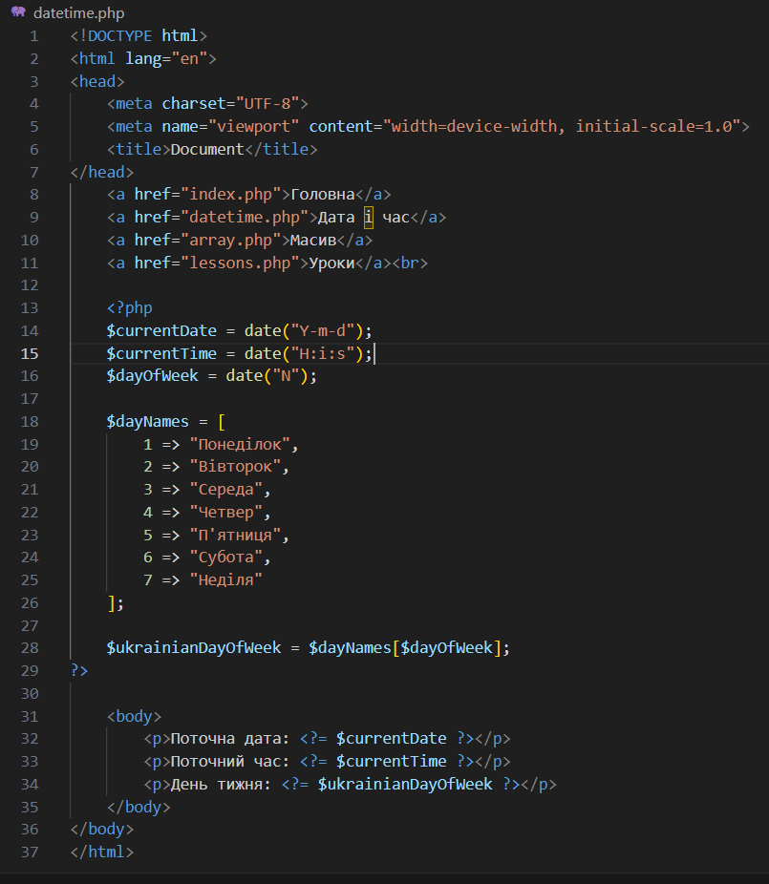

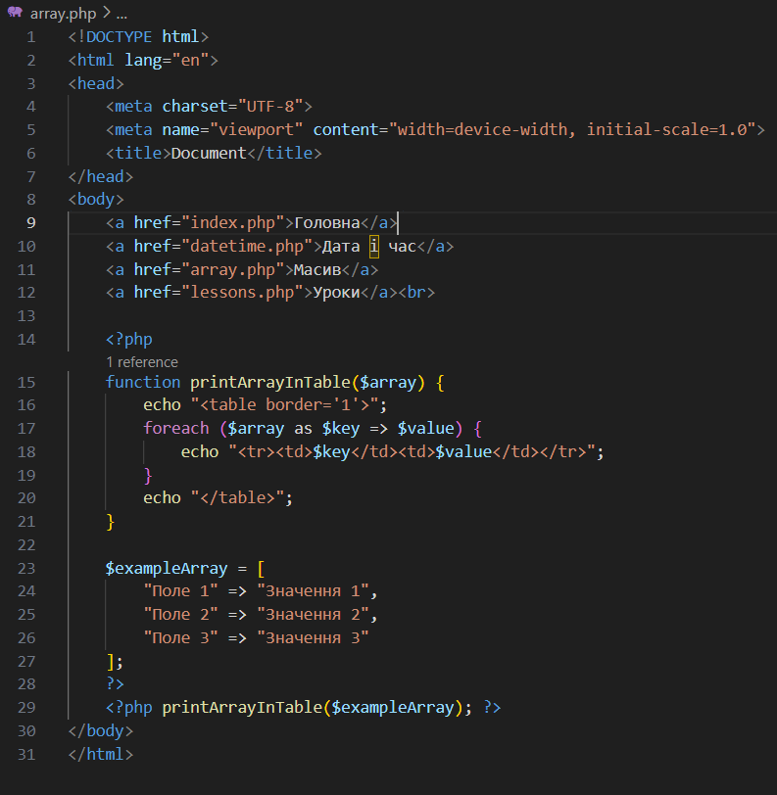

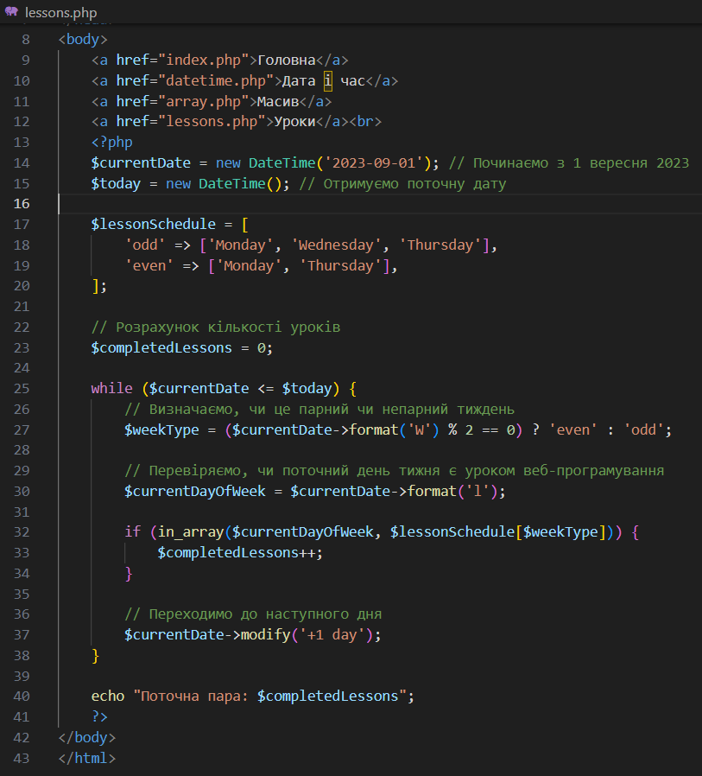

Контрольні питання

1. Яким чином інтерпретатор PHP розрізняє статичний HTML та виконуваний PHP?

Інтерпретатор PHP розрізняє статичний HTML і виконуваний PHP за допомогою спеціальних маркерів або тегів. PHP-код повинен бути включений між відкриваючим та закриваючим тегами PHP `<?php` і `?>`. Код, який знаходиться поза цими тегами, вважається статичним HTML і відправляється як звичайний текст на сторінку

2. Яким чином можна вивести значення змінної в PHP?

Вивести значення змінної в PHP можна за допомогою функції echo.

3. Які аргументи можна задати для функції `date()` в PHP?

Функція date() приймає два аргументи:

Формат дати та часу (обов'язковий).

Timestamp (необов'язковий), за замовчуванням використовується поточний час.

4. Який з варіантів команди `echo` правильний: `echo ($abc);` чи `acho $abc;`? Чому?

Правильний варіант: echo ($abc);. Змінні в PHP повинні починатися з символу долара. У варіанті acho $abc; символ долара відсутній, тому це буде помилкою.

5. Як за допомогою вкладених циклів побудувати порожню HTML-таблицю?

Для побудови порожньої HTML-таблиці за допомогою вкладених циклів в PHP, потрібно використовувати цикли для генерації рядків та стовпців таблиці.